特優運動學生獎勵-心得
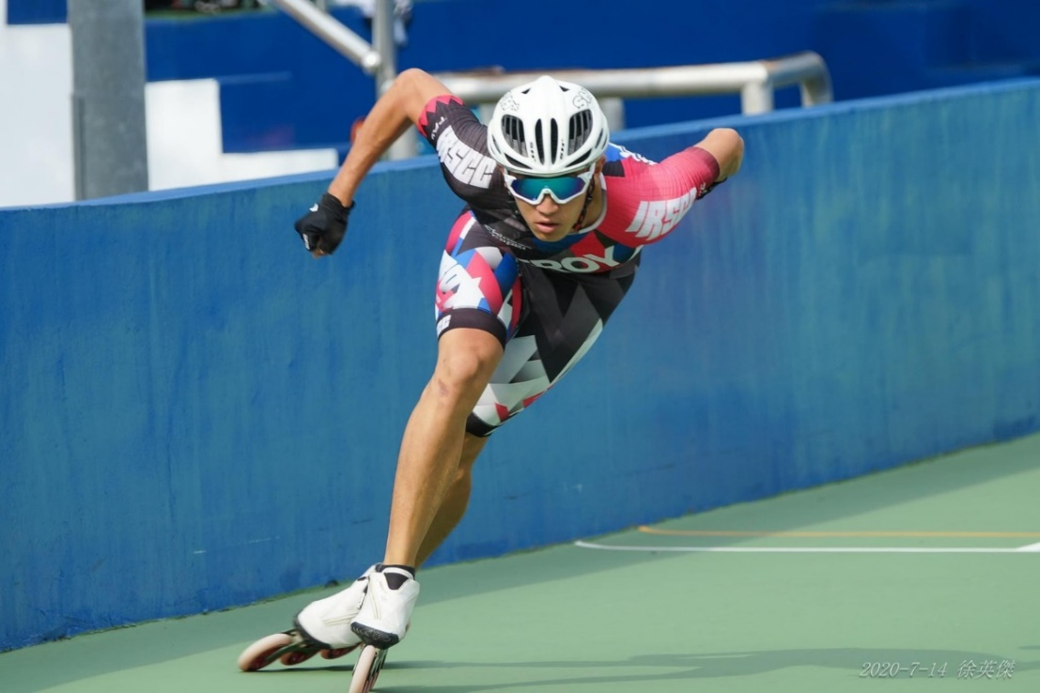
很開心能拿到這個獎學金，也很榮幸能拿到國家代表隊的資格，未來也會跟大家一起繼續為屏東大學去爭取成績，希望未來的成績都能夠更好，也會繼續認真練習、努力，在體育路上走來其實並不容易，每天刻苦的練習，就是為了拿到成績的那一刻，台上一分鐘，台下十年功，我相信我以及各位學長姊都會奮力地去拚，去達到自己的目標，繼續為屏東大學爭光。
科系： 體育學系 得獎人： 王振峰

